La place de la France : La France mène de nombreuses actions politiques et économiques d’atténuation et d’adaptation aux changements climatiques, que ce soit à l’échelle internationale, européenne, nationale ou locale. La lutte contre les changements climatiques est une priorité transversale de sa politique de développement. Depuis plusieurs années, la France renforce son action internationale dans ce domaine, en s’appuyant sur son principal opérateur :

l’Agence française de développement (AFD), (engagement en 2012 de 2,4 Md€ au bénéfice de 54 projets « climat »)

Mais également sur le Fonds français pour l’environnement mondial (FFEM) et sur des opérateurs techniques tels que l’Institut de recherche et développement (IRD), l’Agence de l’environnement et de la maîtrise de l’énergie (Ademe) ou la branche internationale de l’Office national des forêts (ONFI).

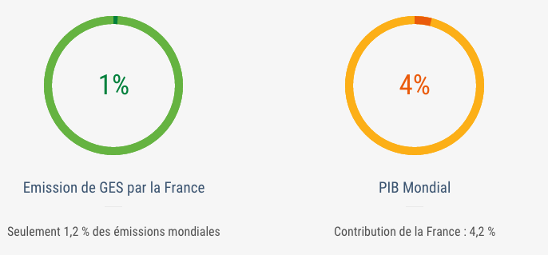

La France compte parmi les pays industrialisés les moins émetteurs de gaz à effet de serre. Elle représente seulement 1,2 % des émissions mondiales, alors qu’elle contribue à hauteur de 4,2 % au PIB mondial.

### La France est contributeur du Fonds pour l’environnement mondial et du Fonds pour les technologies propres. Elle participe activement aux travaux du conseil du Fonds vert pour le climat, pour lequel elle contribuera à hauteur d’un milliard de dollars à verser d’ici à 2018.

Les solutions trouvées : : – 40 % d’émissions de gaz à effet de serre en 2030 par rapport à 1990. ; -30% de consommation d’énergies fossiles en 2030 par rapport à 2012 ; porter la part des énergies renouvelables à 32% de la consommation finale d’énergie en 2030 et à  40% de la production d’électricité ; réduire la consommation énergétique finale de 50% en 2050, en visant un objectif intermédiaire de 20 % en 2030 par rapport à 2012.

Ou encore d’autres solutions ont été proposées comme :

- La rénovation d’anciennes maisons pour les remettre aux normes actuelles pour moins dépenser d’énergie

- Le bioéthanol est un biocarburant destiné aux véhicules essence. Il est produit dans des bioraffineries à partir de végétaux, mélangé à l’essence, puis distribué dans les stations-service.

Le bioéthanol permet une réduction des émissions de gaz à effet de serre d'au moins 50% !

- L’utilisation de la canne sucre pourrai remplacer a terme les énergies fossiles

-

Conclusion :

Le premier accord universel pour le climat a été approuvé à l’unanimité par les 196 délégations (195 États + l'Union Européenne) le 12 décembre 2015. C’est un accord attendu depuis longtemps, et la France a très largement œuvré au succès de la Conférence de Paris ; jamais un enjeu n’avait rassemblé autant de chefs d’État et de gouvernement, jamais il n’y avait eu autant de contributions nationales. L'Accord de Paris est historique, il doit permettre de maintenir une augmentation de la température mondiale bien en dessous de 2 degrés, et de mener des efforts encore plus poussés pour limiter cette augmentation à 1,5 degré, puisqu’une clause a été prévue pour réviser ces engagements. La France a décidé d’aller encore plus loin en révisant : elle s’engage à réviser au plus tard en 2020 ses engagements et proposera aux pays qui veulent en faire autant, à former une coalition pour aboutir à un prix du carbone pour que les investissements puissent être réorientés.

**Le 12 décembre 2015 restera comme une grande date pour l'humanité**. L'accord international sur le climat a été approuvé à l'issue de la COP 21.  
Après avoir retenu son souffle durant les 12 jours d'intenses négociations entre les 196 parties réunies pour la Conférence de Paris. Un accord équilibré a été signé pour engager la réduction des émissions de gaz à effet de serre. Il confirme l'objectif central de contenir l’augmentation de la température moyenne en-deçà de 2 degrés, et de s’efforcer de limiter cette augmentation à 1,5 degré, afin de réduire les risques et les impacts liés aux conséquences du changement climatique. La France était au rendez-vous de l'Histoire. Elle a très largement œuvré au succès de la Conférence de Paris.